Барьерные полиимид-фталонитрильные покрытия для защиты от окисления фталонитрильных полимерных композиционных материалов
Беседовский М.С., Асанов Р.К., Терехов В.Е.
Студент, 2 курс магистратуры
Московский государственный университет имени М.В. Ломоносова,
химический факультет, Москва, Россия
E-mail: besedovsky.makar@yandex.ru
Полимерные композиционные материалы (ПКМ) успешно заменяют металлические сплавы, поскольку существенно снижают массу конструкции при сохранении высоких значений механических характеристик. Фталонитрильные (ФН) матрицы являются самыми термостойкими из реактопластов, что делает возможным их применение в авиационной и аэрокосмической технике, а также в других высокотехнологичных сферах.
Для полноценного формирования жёсткой трехмерной полимерной сети и достижения высоких значений температуры стеклования ФН матриц требуется этап постотверждения при температурах свыше 300 °С. Воздействие таких температур в воздушной среде способствует термоокислительной деструкции, в результате которой образуются и расширяются микротрещины. Из-за дальнейшего термического старения количество дефектов увеличивается, что приводит к значительному снижению механических характеристик ПКМ. Для минимизации окислительных процессов и предотвращения роста трещин целесообразно использование барьерных покрытий, ограничивающих доступ кислорода к поверхности композита.
В литературе имеются данные о полиимидных (ПИ) покрытиях, способных выдерживать температуры до 350 °С [2], поэтому они могут быть применены для фталонитрильных ПКМ. Низкое сродство ПИ к ФН-матрице приводит к отслоению покрытия, однако модификация полиимида фталонитрильными концевыми группами может способствовать лучшему сцеплению с поверхностью материала. Структура полиимидов, модифицированных концевыми ФН-группами, представлена на рисунке 1.
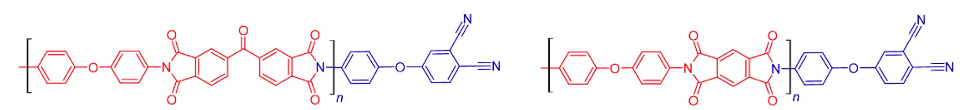
Рисунок 1. Структуры полиимидов, модифицированных ФН-концевыми группами
В рамках работы были получены растворы полиамидокислот (ПАК), модифицированных концевыми ФН-группами, ПАК исследованы методом гель-проникающей хроматографии, ПИ – дифференциальной сканирующей калориметрией, осуществлено нанесение составов на образцы ПКМ. Проведены термоокислительное изотермическое старение образцов ПКМ с покрытиями и испытания по определению предела прочности при межслойном сдвиге для оценки остаточных механических свойств после старения. Результаты испытаний свидетельствуют о замедлении термоокислительных процессов: потери массы оказываются на 35% ниже по сравнению с непокрытыми образцами через 200 часов при 350 °С, кажущийся предел прочности при межслойном сдвиге ПКМ с покрытием вдвое превышает аналогичный показатель и составляет 6,5 МПа. Исследование поверхности методом сканирующей электронной микроскопии подтвердило, что увеличение количества ФН-групп положительно влияет на удерживаемость покрытия на поверхности ПКМ.
Работа выполнена в рамках государственного задания Химического факультета МГУ им. М. В. Ломоносова (соглашение № АААА-А21-121011590086-0).
Литература
1. Lobanova M.S., Babkin A.V., Kepman A.V., Avdeev V.V., Morozov O.S., Bulgakov B.A. Effect of Phosphate-Bridged Monomer on Thermal Oxidative Behavior of Phthalonitrile Thermosets // Polymers. 2024. Vol. 16. No. 16. P. 2239–2251.
2. Sapozhnikov D.A., Baiminov B.A., Vygodskii Y.S. Highly Heat-Resistant Polymeric Coatings of Optical Fibers // Polym. Sci. Ser. C. 2020. Vol. 62. P. 165–171.

